**Модель управления качеством образования в МБОУ ООШ N2**

**-**

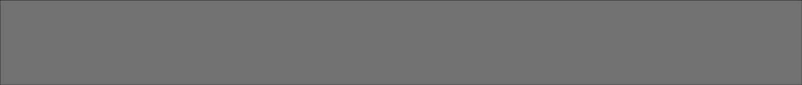

**Сбор данных о качестве образования**

*Управление образования г. Сасово, ММС, администрация школы, ШМС, ШМО*

*экспертные группы по преметам*

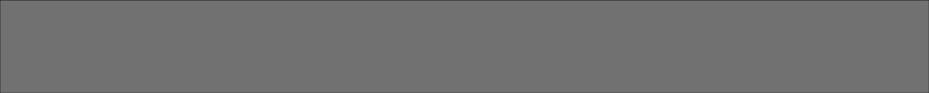

**Анализ качества образования и выявление проблем**

*ММС, администрация школы, ШМС,* *экспертные группы по предметам*

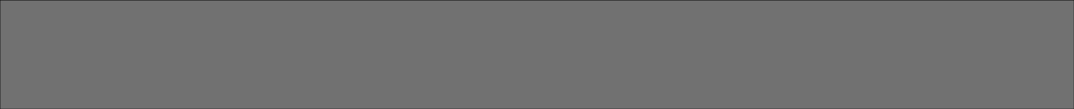

**Изучение и обсуждение педагогического опыта**

*ШМС, школьная аттестационная комиссия*



**Разработка рекомендаций по совершенствованию**

**образовательного процесса**

*ШМС,* *экспертные группы по предметам*



**Оказание методической помощи**

*ММС, школа-шеф, РИРО, работники образования*



**Мониторинг реализации**

**образовательных программ и рекомендаций**

*Министерство образования Рязанской области и управление надзора*

*и контроля (контроль), Управление образования г. Сасово и ОО (диагностика)*

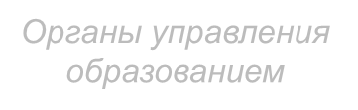

*Органы управления*

*образованием*

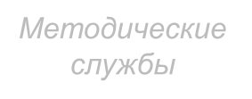

*Методические*

*службы*

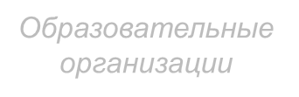

*Образовательные*

*организации*

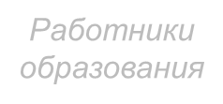

*Работники*

*образования*